โรงเรียน..............
ใบงานเรื่องความยาวรอบรูปและพื้นที่ของวงกลมและรูปหลายเหลี่ยม รายวิชา คณิตศาสตร์
ระดับชั้นประถมปีที่ 6 ปีการศึกษา 25…............เวลา.… นาที/ชั่วโมง .....คะแนน
ชื่อเด็กหญิง/เด็กชาย .........................นามสกุล ..............................ห้อง ป.6 /................เลขที่.......
กำหนดส่งงานวัน...........วันที่...............เดือน......................... พ.ศ. ...........เวลา.................. น.

ผลการเรียนรู้ที่คาดหวัง ข้อที่ 1 : นักเรียนสามารถหาความยาวรอบรูปและพื้นที่ของวงกลมและรูปหลายเหลี่ยมได้
คำชี้แจง: จากรูปที่กำหนด ให้นักเรียนแต่ละกลุ่มหา
1. ความยาวรอบรูป
2. พื้นที่ของรูปหลายเหลี่ยม
3. การหาพื้นที่ให้นักเรียนวาดภาพประกอบในการแยกส่วนที่นำมาคำนวณหาพื้นที่ประกอบการแสดงวิธีทำด้วย
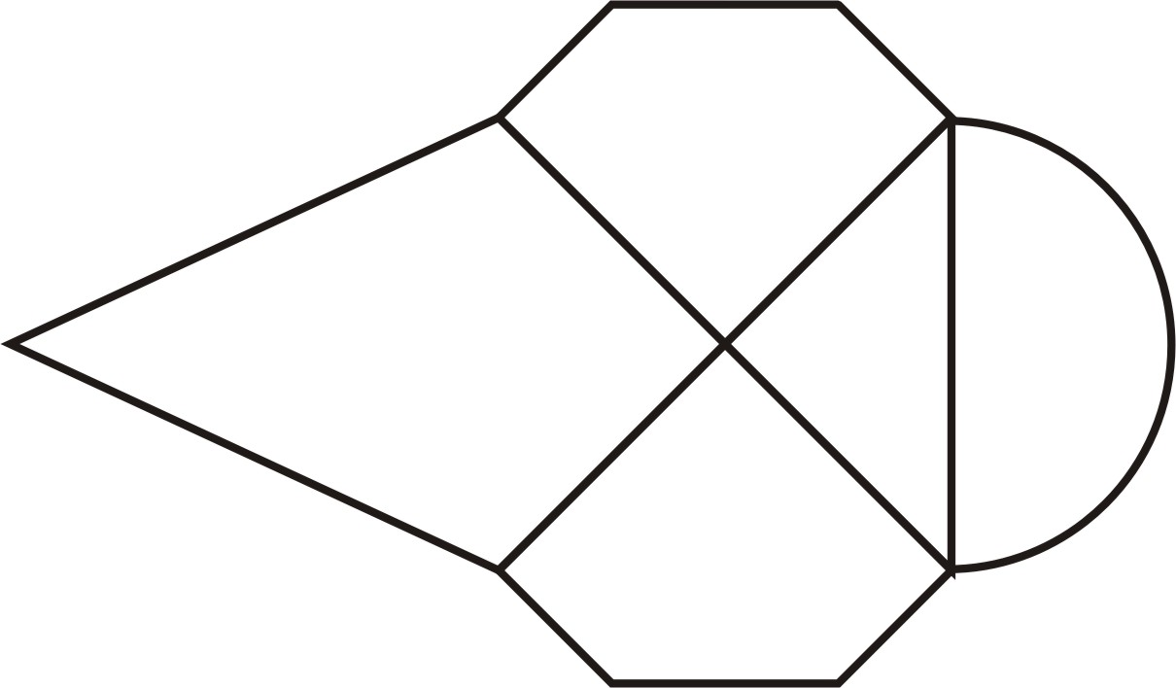

สรุปผล

รูปแบบการประเมิน | ดี | พอใช้ | ควรปรับปรุง
ประเมินตนเอง
ประเมินผลจากครู
ประเมินผลจากผู้ปกครอง

แบบทดสอบก่อนเรียน / หลังเรียน ให้นักเรียน ทำเครื่องหมาย  ทับข้อที่เป็นคำตอบที่ถูกต้อง
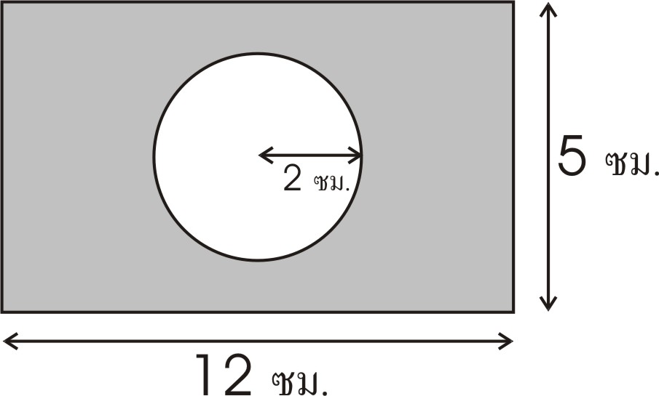
จากรูป จงตอบคำถามต่อไปนี้
1. พื้นที่ของวงกลม คือ
ก. 13.57
ข. 12.57
ค. 11.57
ง. 10.57
2. พื้นที่ของรูปสี่เหลี่ยม คือ
ก. 60
ข. 61
ค. 62
ง. 63
3. พื้นที่ของสีเทา คือ
ก. 45.43
ข. 46.43
ค. 47.43
ง. 48.43

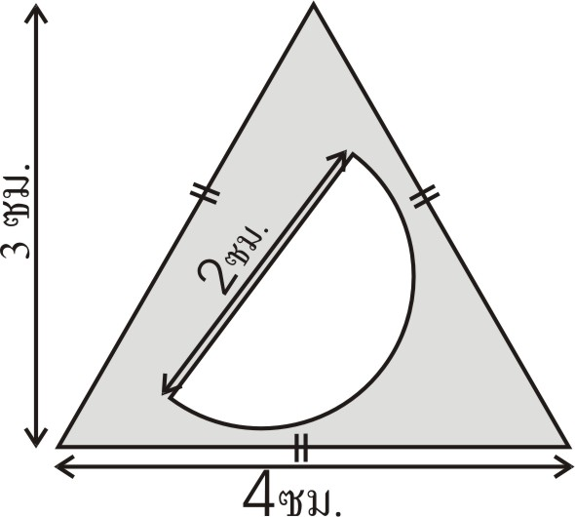

จากรูป จงตอบคำถามต่อไปนี้
4. สีขาวมีพื้นที่กี่ตารางเซนติเมตร
ก. 6.14
ข. 5.14
ค. 4.14
ง. 3.14
5. สีเทามีพื้นที่กี่ตารางเซนติเมตร
ก. 2.86
ข. 3.86
ค. 4.86
ง. 5.86

เฉลยแบบฝึกหัด
1. ข
2. ก
3. ค
4. ง
5. ก

โรงเรียน ......................................................
กระดาษคำตอบวิชา ...............................................................ชั้น ......................................
ทดสอบก่อนเรียน / หลังเรียน เรื่อง ….............................................................................
ชื่อ เด็กชาย / เด็กหญิง ....................................................... เลขที่ ..................ชั้น .......................
วิธีการทำข้อสอบ ให้นักเรียนทำเครื่องหมายกากบาท (X) ลงในตาราง หน้าข้อที่เป็นคำตอบถูก
ข้อ | ก | ข | ค | ง
1
2
3
4
5

เกณฑ์การประเมิน ที่ใช้วัดและประเมินผล
รายการ | ระดับคะแนน | เกณฑ์
ตอบถูก 3 ข้อ | 1 | อ่อน
ตอบถูก 4 ข้อ | 2 | ปานกลาง
ตอบถูก 5 ข้อ | 3 | ดี

